《高德地图+58租房》程序使用说明
在PyCharm中运行《高德地图+58租房》即可进入如图1所示的高德地图网页。
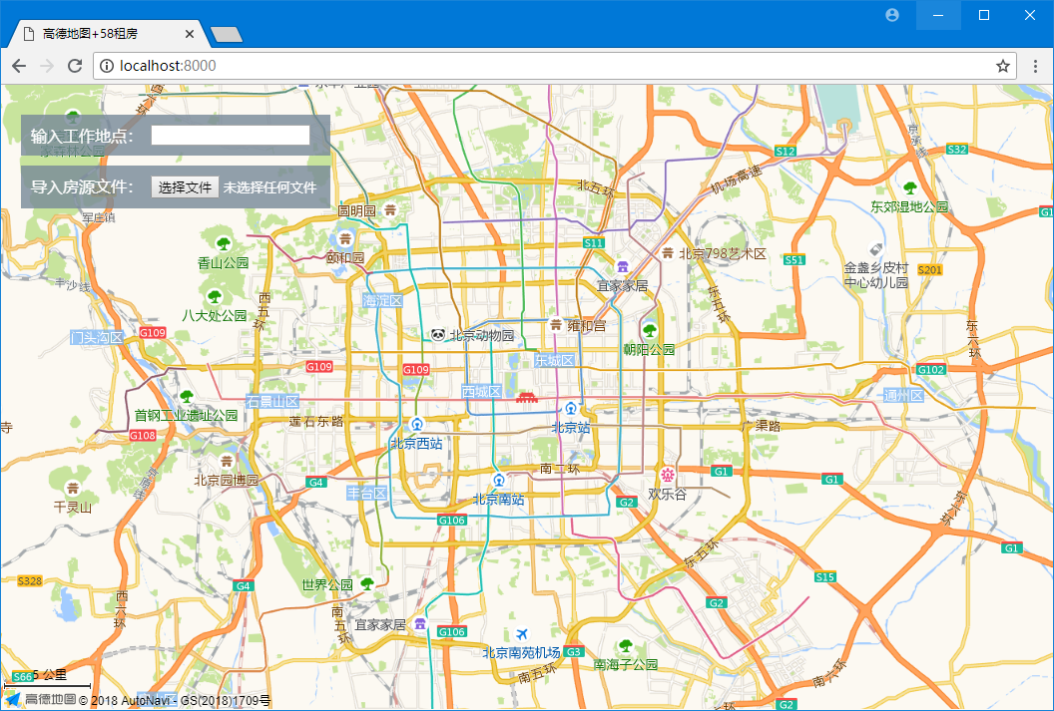
图1 高德地图网页
具体的操作步骤如下：
（1）打开地图网页后，在编辑框中输入工作地点，将显示自动补全的信息提示，如图2所示。
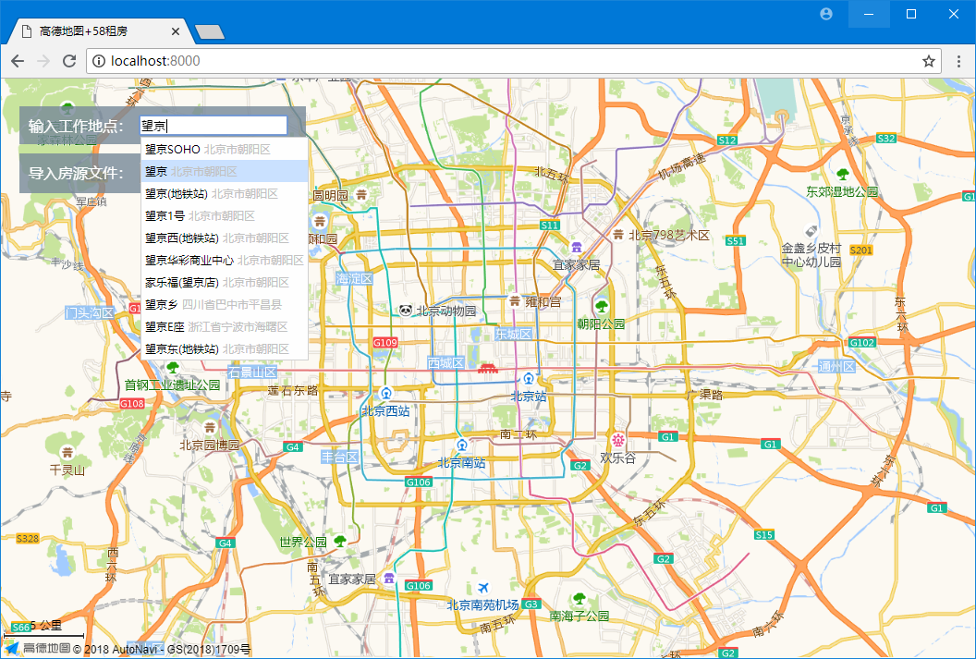
图2 自动补全的工作地点信息
（2）工作地点选择完成以后，将在地图中显示1小时内可以到达的范围，如图3所示。
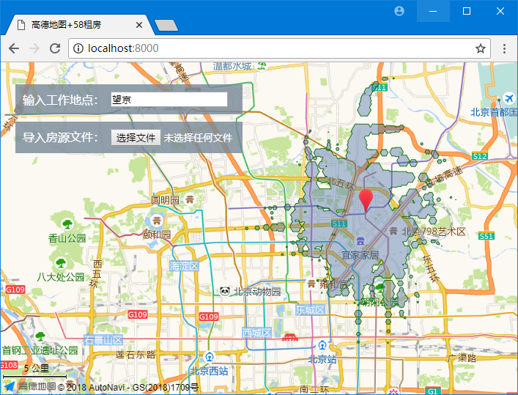
图3 地图显示1小时内到达范围
（3）单击选择文件按钮导入房源信息文件，如图4所示。
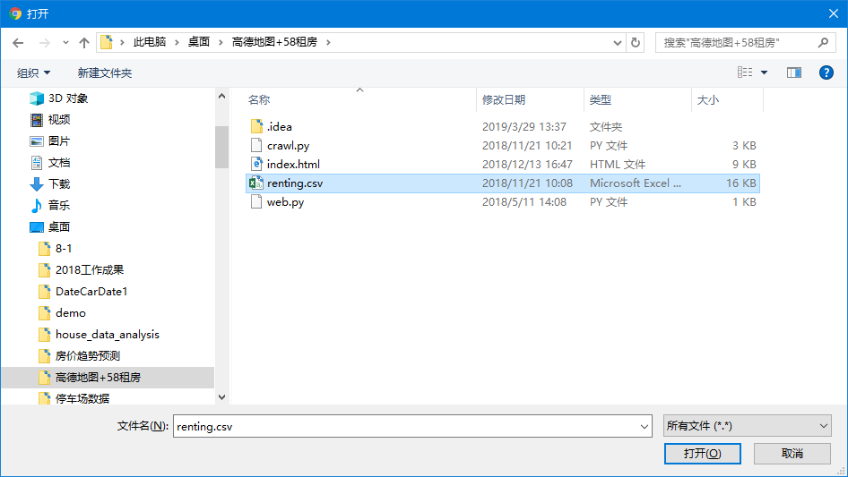
图4 导入房源信息文件
（4）房源文件导入后，网页中的地图将自动显示房源位置的标记，如图5所示。
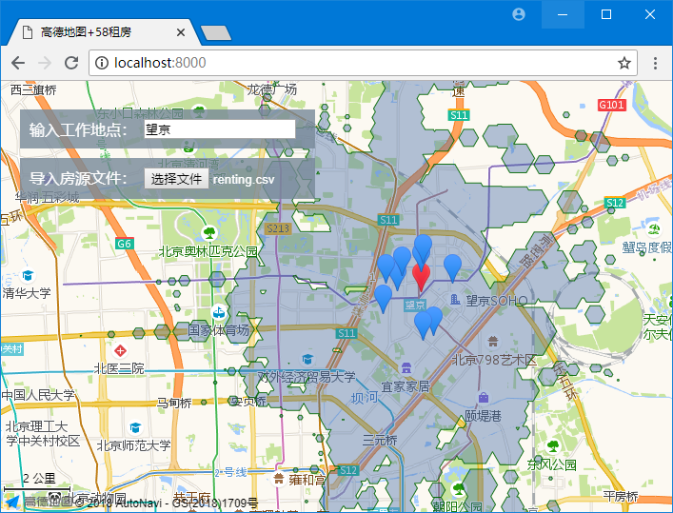
图5 地图显示房源位置标记
（5）单击任意房源位置的标记，地图将显示起点至终点的路线规划图，然后地图左侧将显示路线规划具体的信息。如图6所示。
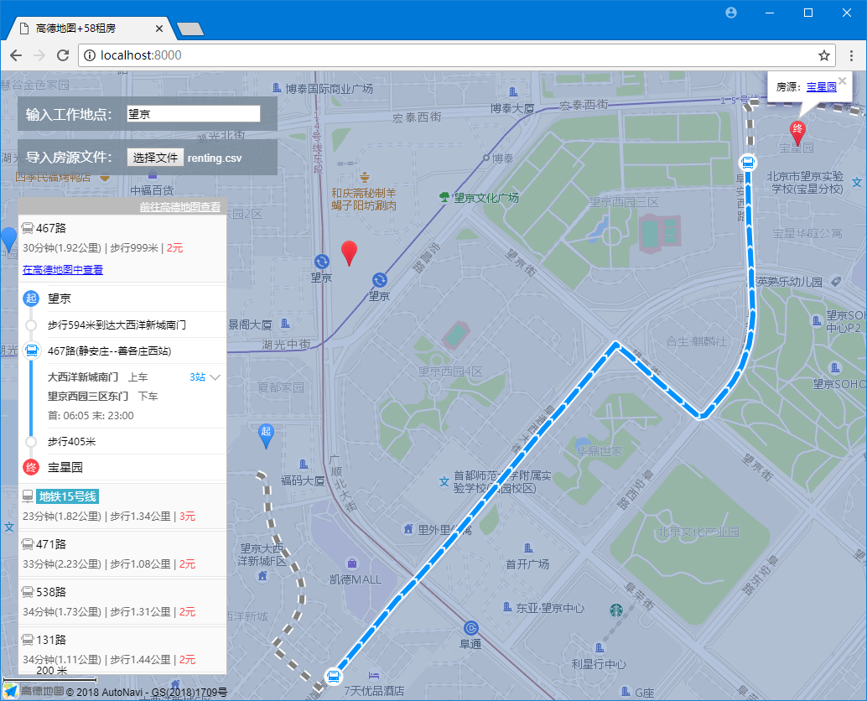
图6 显示路线规划与路线信息
（6）单击标记顶部的房源名称，将打开该房源相关信息的网页地址如图7所示。
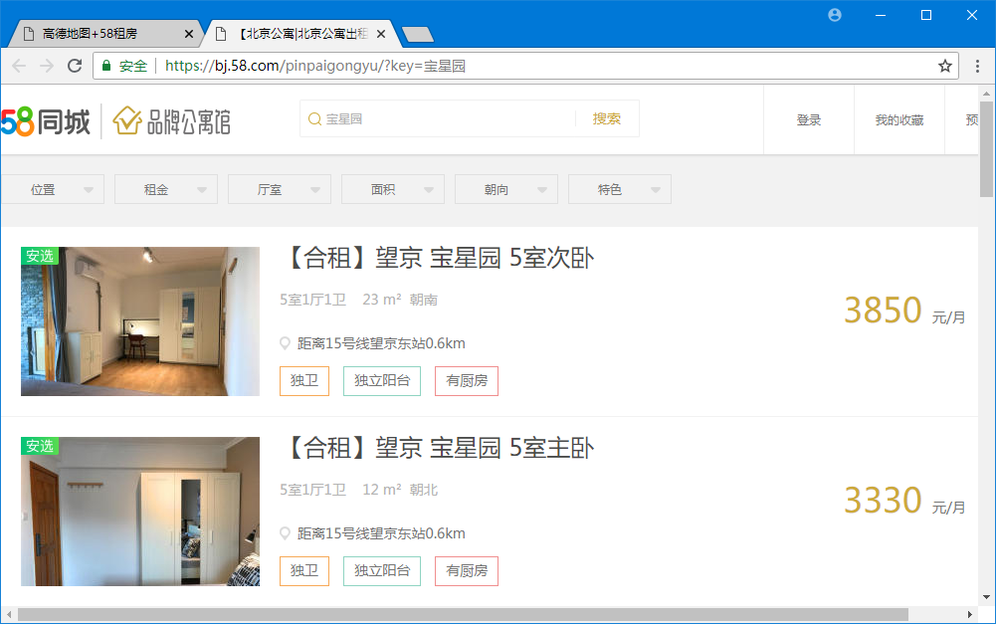
图7 打开房源信息的网页地址

